Отчет

**по проекту «А про кошек и собак пойте вместе с нами…»**

музыкального руководителя Наумовой О. А.

Трудно представить нашу жизнь без домашних питомцев. Мы привыкли к четвероногим друзьям. Они живут рядом, отдают нам свою привязанность, тепло, ласку, побуждая в наших сердцах благодарность и доброту. Вовлекая ребенка в совместную деятельность по уходу за домашними питомцами, взрослые развивают в нем чуткость, умение понимать другую жизнь, побуждают к сочувствию, воспитывают готовность помогать делом.

*Участниками проекта* сталидети, родители, воспитатели старшей и подготовительной групп.

*Тип проекта:* познавательно – исследовательский, творческий, коллективный, краткосрочный (1 неделя).

*Продолжительность проекта:* 01.07.24- 05.07.2024г

*Постановка проблемы:* *«Человечность определяется не потому, как мы общаемся с людьми, а по тому, как ведем себя с животными»*.

***Цель*** *проекта:* привлечь внимание детей и родителей к миру домашних питомцев, учить систематизировать получаемую информацию, отражая личное отношение, способствовать позитивному развитию детско-родительских отношений через музыку.

***Задачи*** *проекта:*

* расширить представления детей о домашних питомцах, их внешнем виде, образе жизни, особенностях поведения, питании, содержании, роли и пользе в жизни человека через музыку – песни, танцы, музыкальные игры, хороводы, а также учить применять и воспитывать гуманное отношение к животным;
* развивать речь, обогащать словарный запас, наблюдательность, любознательность, умение видеть красоту животного мира, творческие способности, формировать стремление к самостоятельному поиску ответов на возникающие вопросы;
* вовлечь родителей в проектную деятельность.

Для реализации проекта я использовала следующие ***методы****:*

* Исследовательские: проблемные вопросы, наблюдения (самостоятельное, коллективное).
* Наглядные: иллюстрации, живые объекты..
* Слушание музыкальных произведений, разучивание песен, хороводов.

и ***формы****:*

* Игровая деятельность: дидактические, настольные , подвижные, пальчиковые, хороводные, словесные игры.
* Детское экспериментирование (наблюдения, исследования).
* Художественно-творческая деятельность детей и родителей воспитанников (рисование, создание фото-альбома «*А про кошек и собак…»*).

Проект осуществлялся в несколько ***этапов****:*

Подготовительный.

* Определение уровня знаний детей по теме проекта (в результате беседы).
* Подбор и изучение литературы по теме проекта.
* Создание мультимедийных презентаций по теме проекта.
* Создание развивающей среды: дидактические игры, пособия, демонстрационный материал.

Основной.

* Цикл познавательных занятий. Разучивание песен, танцев, хороводов.
* Просмотр мультимедийных презентации «Наши четвероногие друзья», «Усатый-

полосатый».

* Отражение результатов познавательной деятельности через художественно – творческую деятельность детей.

Заключительный.

* Анализ и обобщение результатов познавательно – исследовательской деятельности детей.
* Развлечение «Большой секрет для маленькой такой компании»

В ходе реализации проекта на**1 этапе (1-ый день)** были поставлены перед детьми проблемные вопросы:

*«Что хотим узнать?» -* зачем нужны домашние питомцы; почему собаки кусаются;

зачем человек приручил животных; почему у животных разные хвосты; почему у кошки на лапках мягкие подушечки; как ухаживать за домашними питомцами; есть ли песни про животных.

*Ребята рассказали какие животные живут у них дома, а также поделились знаниями о том* каких животных можно держать дома; какова роль домашних питомцев в жизни людей; что мы можем дать домашним питомцам.

*Разгадывали загадки* о домашних питомцах.

В ходе беседы смогли выяснить, сколько семей в группах имеет домашних животных, какие наиболее популярные, отношение детей к животным всех членов семьи.

В ходе **II этапа (2-4-ый день)**

*мы вспомнили художественные произведения о животных:* «Кто сказал «мяу» В. Сутеев (по картинкам), «Про кошку» В. Приходько (читали вместе с воспитателями), «Усатый-полосатый» С. Маршака, «Котенок» В. Берестов,  «Щенок» И. Логерев;

*сказку:* «Кот, петух и лиса»; *выучили потешку:*  «Кошкин дом»; *считалку:*  «Шла коза по мостику».

*В ходе бесед* о *домашних питомцах,* их образе жизни, поведении и повадках;выяснили, что *«они такие разные…»*. Оказалось, что почти у каждого в семье есть коты или кошки -самые *«ласковые и нежные»* животные, ребята поделились наблюдениями о необычном поведении и характере своих питомцев. Ребята очень много знают о кошках, но им интересно было узнать и новые факты о родственниках этих животных из презентации «Усатый-полосатый». У некоторых ребят есть в доме собакаи они с огоньком в глазах рассказывали как вместе с ним играют, что собака ждет их из садика и радуется, виляя хвостом. Ребята узнали какие бывают породы собак и как они «работают», после просмотра мультимедийной презентации «Наши четвероногие друзья». Те, у кого нет собаки, открыли нам свой секрет - они мечтают завести такого четвероного друга.

О других домашних животных, тех, которые живут рядом с человеком и приносят также большую пользу – корова, коза, овца лошадь, свинья, куры и т.д., ребята узнали отгадывая *загадки.*

*Играли в дидактические игры* «Узнай по тени», «Найди котенка».

*За время проекта разучили:*

* песни: «От носика до хвостика» (старшая группа), «Мяука» (подготовительная группа), «Как говорят животные» (старшая и подготовительная группы).
* танец по показу: «Не дразните собак» (с разбором песни по куплетам и придумывали движения), «Четыре попугая, котенок и щенок»
* музыкальные игры: «Кот Васька», «Изобрази животное»

*Родителям было предложено* совместное творчество с детьми - послушать с детьми песню о домашнем животном (любую) и нарисовать рисунок ( из которых будет состоять «арт-альбом»), список песен прилагался : *«Песни о животных» -* «Пропала собака», «Черный кот», «33 коровы», «Люси», «Жили у бабуси», «Танец маленьких утят».

В своей работе я использовала материалы из Интернета.

*Интернет-ресурсы:*

* 1. <https://yandex.ru/video/preview/4431978105566893479> потешка «Кошкин дом»
  2. <https://www.stranamam.ru/post/2346074/> Приходько В. «Про кошку
  3. <https://yandex.ru/video/preview/4942042816029070972> «Как говорят животные»
  4. <https://yandex.ru/video/preview/17537085032946305616> «Пропала собака» В. Шаинского.
  5. <https://yandex.ru/video/preview/13788322750129877071> «33 коровы»
  6. <https://yandex.ru/video/preview/6669206427847603324> «Жили у бабуси»
  7. <https://yandex.ru/video/preview/897439935772177099> «Танец маленьких утят»
  8. <https://yandex.ru/video/preview/7973850757808951739> «Черный кот»
  9. <https://yandex.ru/video/preview/10108110146650092936> «Люси»
  10. <https://yandex.ru/video/preview/6441422026600409917> игра «Кот Васька»
  11. <https://nsportal.ru/detskiy-sad/okruzhayushchiy-mir/2021/03/12/prezentatsiya-nashi-chetveronogie-druzya> презентация «Наши четвероногие друзья»
  12. <https://yandex.ru/video/preview/15749463087986501165> «Усатый-полосатый» С. Маршак
  13. <https://infourok.ru/prezentaciya-usatiypolosatiy-ko-dnyu-koshek-3845049.html> презентация «Усатый полосатый»

В ходе **Ш заключительного этапа (5-ый день)**

Благодаря совместному творчеству родителей и детей был изготовлен фото-альбом *«А про кошек и собак…»*.

С детьми было проведено итоговое мероприятие: *развлечение «Большой секрет для маленькой такой компании»*

В результате проекта *«А про кошек и собак пойте вместе с нами»* у детей пополнились знания о домашних питомцах, в их личной «копилочке» появились новые песни про животных.  
 Благодаря участию родителей в проекте значимость данной темы для развития и формирования у детей гуманного отношения к животным возросла, что способствовало укреплению детско-родительских отношений.

**Приложение.**

Дидактическая игра «Узнай по тени»

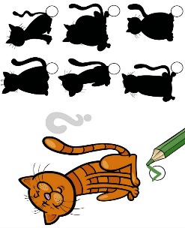

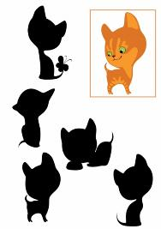

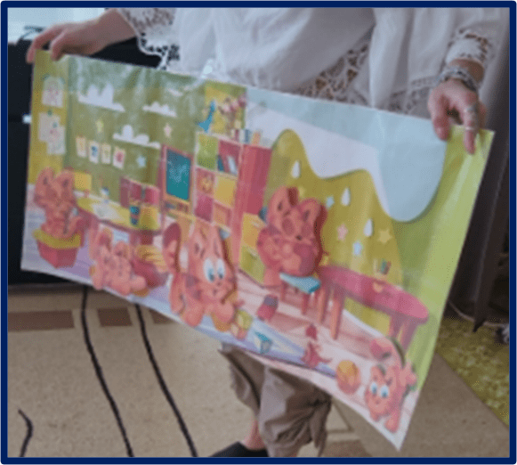«Найди котенка»

**Владимир Приходько. Про кошку.**



**Про кошку.**  
Что вы знаете  
Про кошку?  
Всё, наверно, понемножку.  
Кошка первой входит в дом  
И живёт подолгу в нём.  
То мяучит,  
То играет,  
То куда-то удирает,  
исчезает далеко.  
А когда придёт обратно,  
То из блюдца  
Аккуратно  
Пьёт сырое молоко.  
И погладить  
Разрешает,  
И работать  
не мешает,  
Половицей  
Не скрипит.  
А ложится за подушку,  
Что-то нежное на ушко  
Скажет шёпотом  
И спит.  
Видеть кошку  
на окошке  
Я всегда, ребята, рад.  
Для мурлыканья  
У кошки  
Есть особый аппарат!  
Он работает прекрасно-  
Это всем на свете ясно,-  
Но,  
К несчастью детворы,  
Разбирать его  
Опасно:  
Когти кошкины остры.  
Выдвигаются мгновенно -  
Только ноги уноси!...  
А на морде,  
Как антенны,  
Установлены усы.  
Чует кошка дух мышиный,  
В сумрак ввинчивает взгляд.  
Точно фары  
У машины,  
У неё глаза горят.  
Уступаю ей дорогу,  
Повстречавши у ворот.  
Если хочет -  
Пусть пройдёт.  
Вдруг возьмёт  
Да на подмогу  
Братца тигра  
Позовёт?  
Вдруг из парка  
Или сквера,  
Со двора,  
Из-за угла,  
Выйдет чёрная пантера,  
Скажет: -Мура, как дела?  
Вдруг придут  
Её проведать  
Дядя барс и тётя рысь,  
Сядут вместе пообедать...  
Тут уж точно берегись!  
Кошка бегает с азартом За катушкою полдня.  
А сама  
В родстве с гепардом,  
Льву могучему родня!  
Тем, кто с кошкой  
Добр и мягок,  
Может кошка  
Другом стать.  
Но обидчику,  
Однако,  
Может кошка сдачи дать!

Источник: <https://www.stranamam.ru/post/2346074/>

«Котенок» В. Берестов

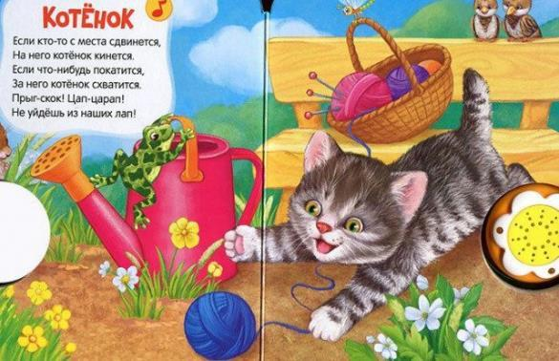

«Кто сказал «мяу»? В. Сутеев

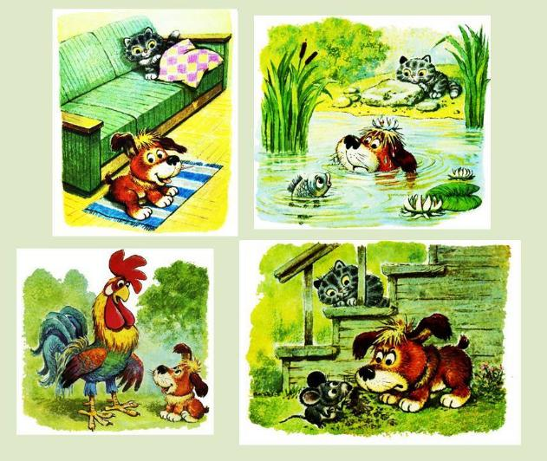

Лагерев Игорь

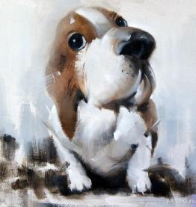**Щенок**  
Я собака грозная!  
Правда лопоухая...  
Лапой всё потрогаю,  
Носом всё понюхаю.  
Лаю я отважно,  
Если что случается,  
А рычу не страшно.  
Ну... Не получается.  
Утром, днём и вечером  
Во дворе гуляю,  
Всё, что мной помечено,  
Снова помечаю.  
С маленькой хозяйкой  
Я навеки дружен.  
Завтрак обожаю!  
И обед!! И ужин!!!  
И клянусь сосискою  
И мясным бульоном  
На собачьей выставке  
Стану чемпионом!

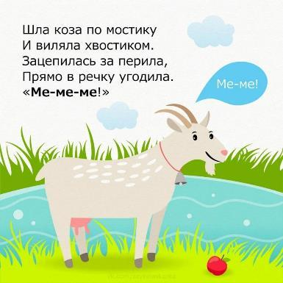Считалка «Шла коза»

Потешка «Кошкин дом»

